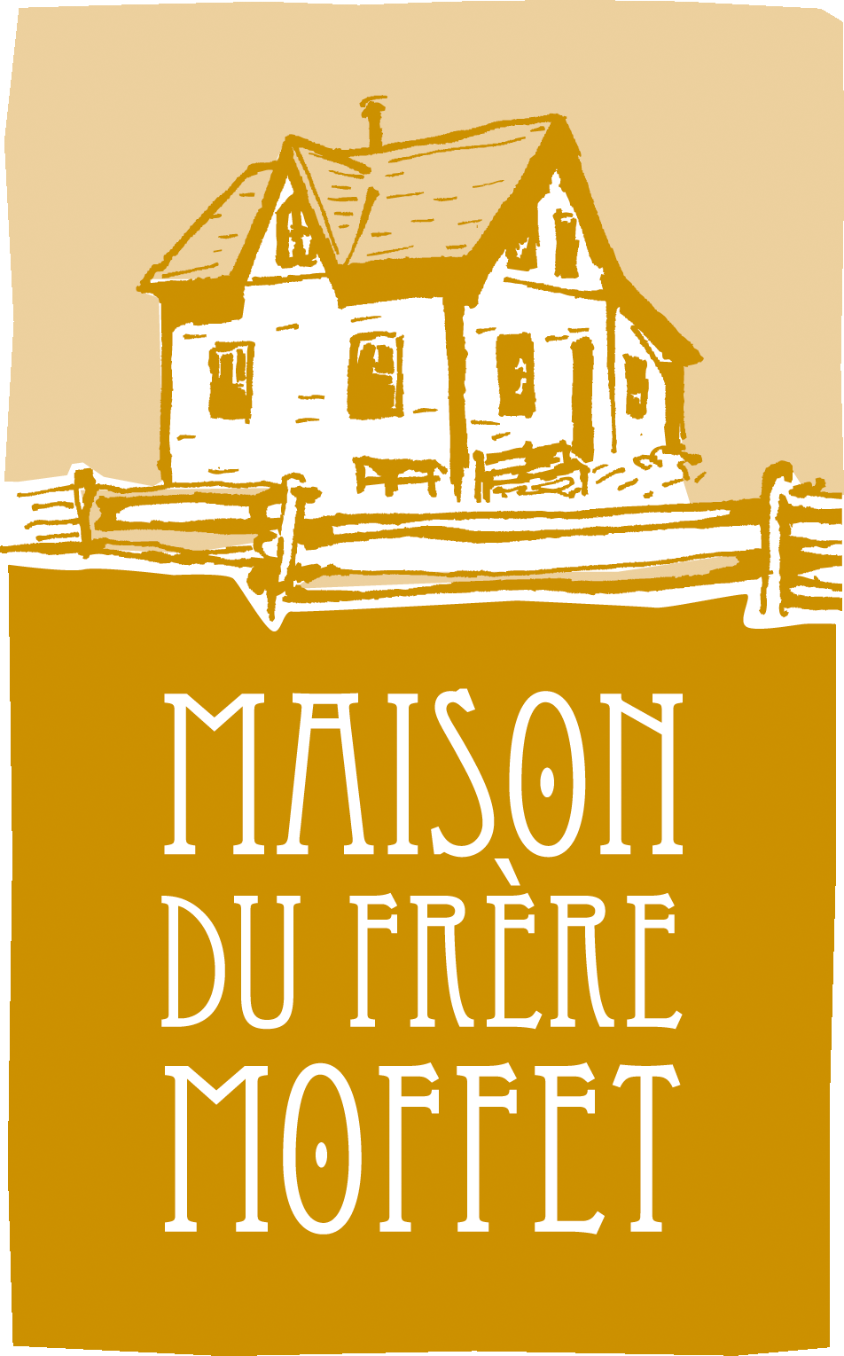

Communiqué - Pour diffusion immédiate
Objet : La Maison du Frère-Moffet(MFM) présente Maître Stator, Nomads et invités.
Ville-Marie,26 juin 2018,
Le 13 juillet prochain, dès 20 heures, l’équipe de la MFM récidive avec son spectacle extérieur gratuit. Cette année, en lien avec la thématique de l’exposition temporaire La Fanfare de Ville-Marie, la naissance de la musique témiscamienne, des groupes émergents du Témiscamingue proposeront leur matériel original pour le plaisir des spectateurs.
En tête d’affiche, le coloré groupe témiscamien Maître Stator profitera de cette occasion pour présenter son tout nouveau matériel et vous transporter dans un univers singulier à bord de son «Vaisseau Transdimensionnel, le MS Stator». De plus le groupe Nomads, présentera pour l’une des premières fois ses propres compositions. Plusieurs musiciens du Témiscamingue seront aussi de la programmation, mais nous vous gardons la surprise.
La MFM se fait un point d’honneur d’être une courroie de transmission des musiciens émergeants du Témiscamingue et de leur offrir un espace de diffusion original et hors du commun. L’an dernier, la MFM a pu compter sur la présence de 360 spectateurs, une preuve que d’année en année, le spectacle extérieur de la MFM devient un incontournable.
Venez découvrir le talent et l’audace des musiciens témiscamiens émergents lors de ce concert gratuit! Le 13 juillet prochain, dès 20h au 7, rue Notre-Dame-de-Lourdes à Ville-Marie, c’est un rendez-vous!
Ce projet est réalisé grâce au soutien financier du gouvernement du Québec dans le cadre du programme Aide au fonctionnement pour les institutions muséales.
-30-

